[福建医科大学附属协和医院陈伟辉的论文被撤稿](https://mp.weixin.qq.com/s?__biz=MzkwMjY4ODQ5Mw==&mid=2247496644&idx=1&sn=19310668707077f7a7d00a96e126c5bd&chksm=c10891331f714ceb1d874b2cf674894b7b044c5d80441d33113913a92411547012498d527b0e&scene=126&sessionid=1742316227)

R2[Reviewer 2](javascript:void(0);)2025-03-16 00:01:50浙江



点击蓝字关注我们



**论文信息**

2020年10月22日，福建医科大学附属协和医院口腔颌面外科的Chengyong Wang（第一作者） & Weihui Chen（通讯作者 音译 陈伟辉）在Molecular and Cellular Biochemistry(中科院二区 IF=3.5)期刊上在线发表题为"MMP1 3'UTR facilitates the proliferation and migration of human oral squamous cell carcinoma by sponging miR-188-5p to up-regulate SOX4 and CDK4"(MMP1 3'UTR 通过海绵状 miR-188-5p 上调 SOX4 和 CDK4 促进人口腔鳞状细胞癌的增殖和迁移)论文。

本研究得到了福建省科技创新联合资金的支持（项目编号：2018Y9012）。

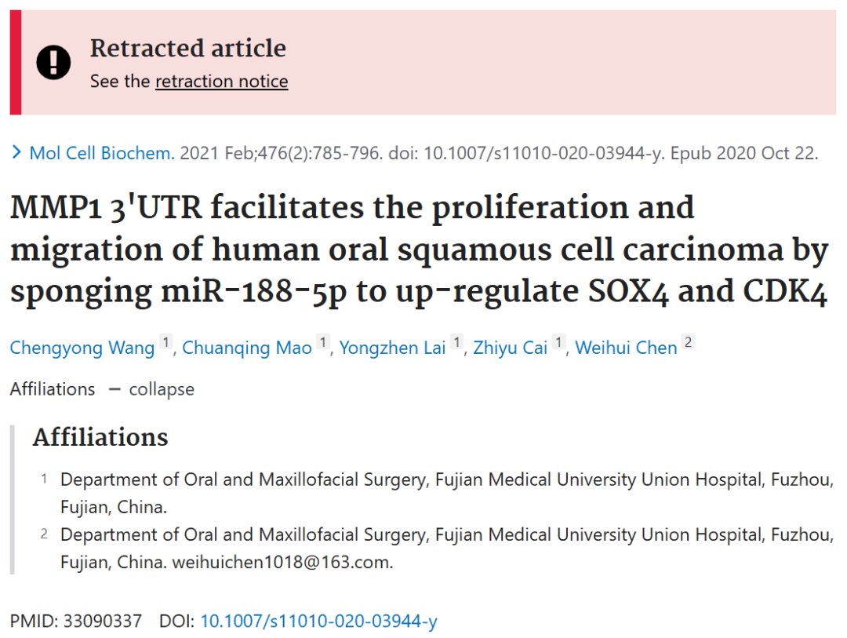

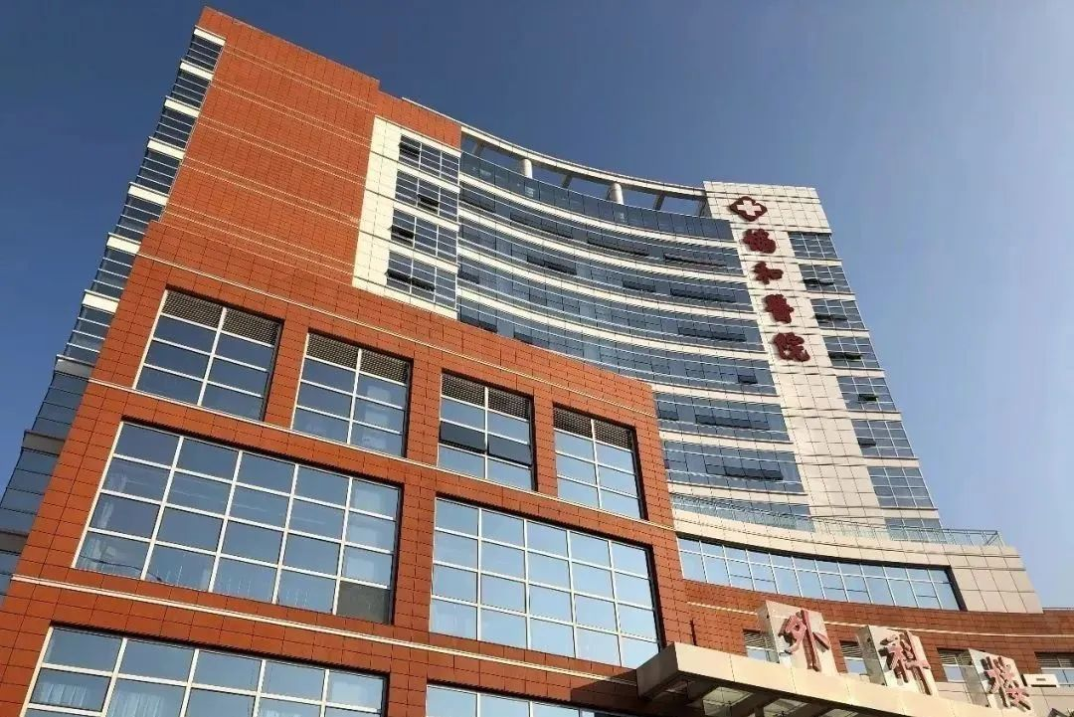



**质疑信息**

* **图3C与同作后发论文图像面板重叠。**

Figs 2D, 4D.

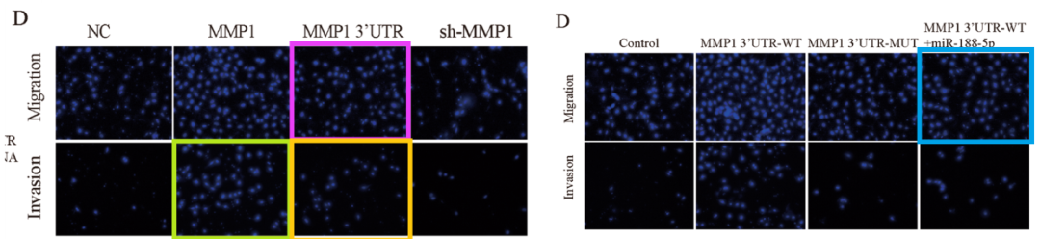

Figs 2E, 6A from "A frequent somatic mutation in the 3'UTR of GAPDH facilitates the development of ovarian cancer by creating a miR?125b binding site" (Liu et al 2020).

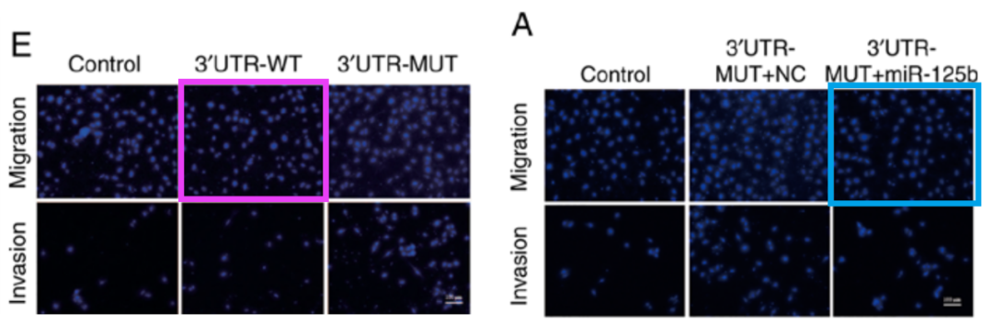

Figs 2C, 5G from "lncRNA LINC00460 Functions as a Competing Endogenous RNA and Regulates Expression of BGN by Sponging miR-149-5p in Colorectal Cancer" (Ruan et al 2021

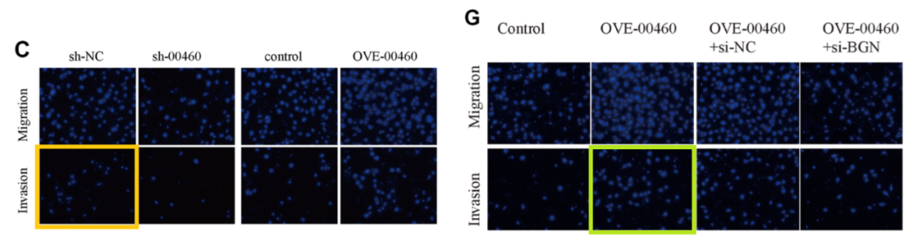



**撤稿原因**

**本文已于2025年2月27日被撤回：**总编辑已应通讯作者的要求撤回本文。本文发表后，作者们注意到，图3F中呈现的与MMP1基因相关的数据无法重现，需进一步实验验证。因此，作者们对所呈现的这些数据失去了信心。对于此次撤回的表述，作者们均未回复编辑/出版方的任何相关函件。



**参考信息**

https://pubpeer.com/publications/B956730B93AC1816742C9ED8B143CB

https://pubmed.ncbi.nlm.nih.gov/33090337/

https://link.springer.com/article/10.1007/s11010-025-05227-w